Swisspearl Fassadenplatten Plank Original

Swisspearl

Eigenschaften

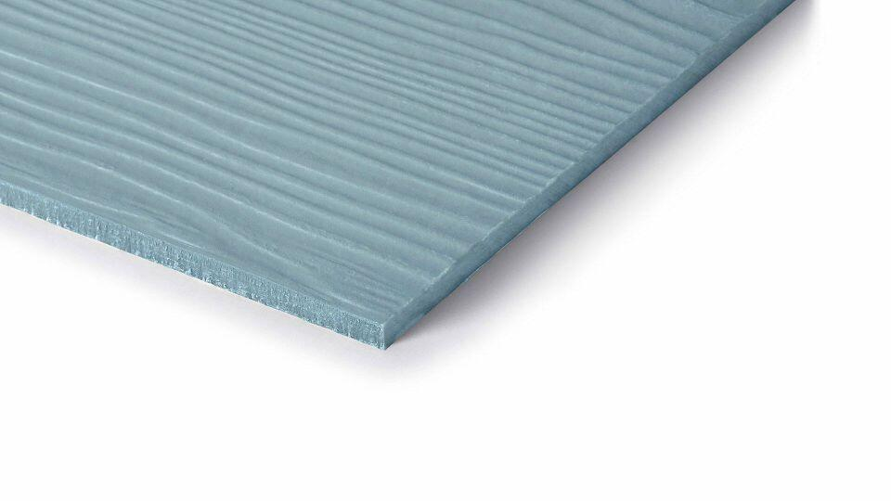

Dekor

Zeder

Farbton

anthrazit, beige, blau, braun, grau, grün, rot, schwarz, weiß

Oberfläche

Dekor, glatt

Werkstoff

Faserzement

Breite (mm)

180,00

Länge (mm)

3.600,00

Stärke (mm)

8,00

Ausführung Bekleidung

Platte

Brandverhalten

A2-s1, d0

Wärmeleitfähigkeit (W/(m\*K))

0,56

Farbtonbezeichnung Hersteller

CP 150 Anthrazitgrau Zedern-Optik, CP 260 Perlmuttweiß Zedern-Optik, CP 180 Tiefschwarz Zedern-Optik, CP 010 Achatgrau Zedern-Optik, CP 380 Rotbraun Zedern-Optik, CP 370 Rostrot Zedern-Optik, CP 040 Granitgrau Zedern-Optik, CP 210 Reinweiß Zedern-Optik, CP 030 Kieselgrau Zedern-Optik, CP 080 Basaltgrau Zedern-Optik, CP 760 Meerblau Zedern-Optik, CP 050 Beigegrau Zedern-Optik, CP 280 Seidengrau Zedern-Optik, CP 510 Elfenbein Zedern-Optik, CP 600 Seetang Zedern-Optik, CP 150 Anthrazitgrau glatt, CP 180 Tiefschwarz glatt, CP 040 Granitgrau glatt, CP 210 Reinweiß glatt, CP 010 Achatgrau glatt